Razred: 4. c | Predmet: NIT | Ura: 62. | Datum: 21. 2. 2025 | Učitelj: Nina Krajnc
Sklop: DOMAČA POKRAJINA
Učna tema: Svet snovi
Učna enota: POT PITNE VODE - UTRJEVANJE
Cilji:
- Učenci ugotovijo, kakšne so lastnosti vode za pitje.
- Učenci opišejo pot vode od zajetja do pipe.
- Učenci razložijo pomen cevnih sistemov, korit in žlebov.
- Učenci uporabljajo digitalne vire za raziskovanje poti pitne vode.
- Učenci sodelujejo v skupinskem delu in izmenjujejo znanje na postajah.
Učne metode:
Razlaga, razgovor, demonstracija
Opazovanje, eksperimentiranje
Igrifikacija in raziskovalno učenje v spletni učilnici
Delo po postajah
Učne oblike: frontalna, skupinska, delo v dvojicah
Učni pripomočki/sredstva:
- Računalniki/tablice, dostop do spletne učilnice: https://ucilnice.arnes.si/course/view.php?id=113617
- Material za eksperiment (prosojen lonček, pesek, oglje, kamenčki, vata, lijak, voda)
- Listi in barvice za ustvarjalno nalogo

IZVEDBA UČNE URE
Učenci so razdeljeni v 4 skupine in delo poteka po postajah. Na vsaki postaji se zadržijo 8 minut, nato zamenjajo postajo.
- Uvod (10 minut)
  - Ogled videoposnetka o pozi vode: https://www.youtube.com/watch?v=leqj4d8Xk1A&t=16s
  - Pogovor o posnetku, učenci delijo ideje/mnenja.
- Glavni del (40 minut, delo po postajah)
Učenci so razdeljeni v 4 skupine in delo poteka po postajah. Na vsaki postaji se zadržijo 8 minut, nato zamenjajo postajo.

Postaja 1 - Kviz v spletni učilnici
  - Učenci v spletni učilnici (na šolskem računalniku) dostopajo do kviza: KVIZ – preverjanje znanja in kot skupina rešujejo vprašanja o poti vode. Kviz rešijo večkrat, poskusijo doseči vse možne točke.
Postaja 2 - Slovar pojmov
  - Učenci uporabljajo digitalni slovar v spletni učilnici (na tablicah) in iščejo razlage ključnih pojmov, povezanih s potjo vode (npr. podtalnica, zajetje, čistilna naprava …).
  - Nato se v parih pogovorijo o razloženih pojmih in jih predstavijo ostalim.
Postaja 3 - Eksperiment: Filtracija vode
  - Učenci pripravijo improviziran filter iz plastičnega lončka, lijaka in plasti filtrirnih materialov (pesek, oglje, kamenčki, vata). Navodila za izvedbo so v spletni učilnici (na tablici).
  - Preizkusijo, kako učinkovito filtrirajo vodo, in opazujejo razliko pred in po filtraciji.
Postaja 4 - Reševanje naloge H5P v spletni učilnici
  - Učenci najprej rešujejo interaktivno nalogo H5P v spletni učilnici (na tablici), ki jim pomaga utrditi razumevanje poti vode.
  - Nato skupaj ustvarijo strip s 4–6 prizori na A4 list, ki prikazujejo pot vode od podtalnice do pipe, in vanj poskusijo vključijo kratke opise vsake faze poti.
- Zaključek (10 minut)
  - Povzetek naučenega s kratko diskusijo.
  - Refleksija: Kako lahko varčujemo s pitno vodo?

Dokazilo o izvedbi učne ure:
- SKUPINA
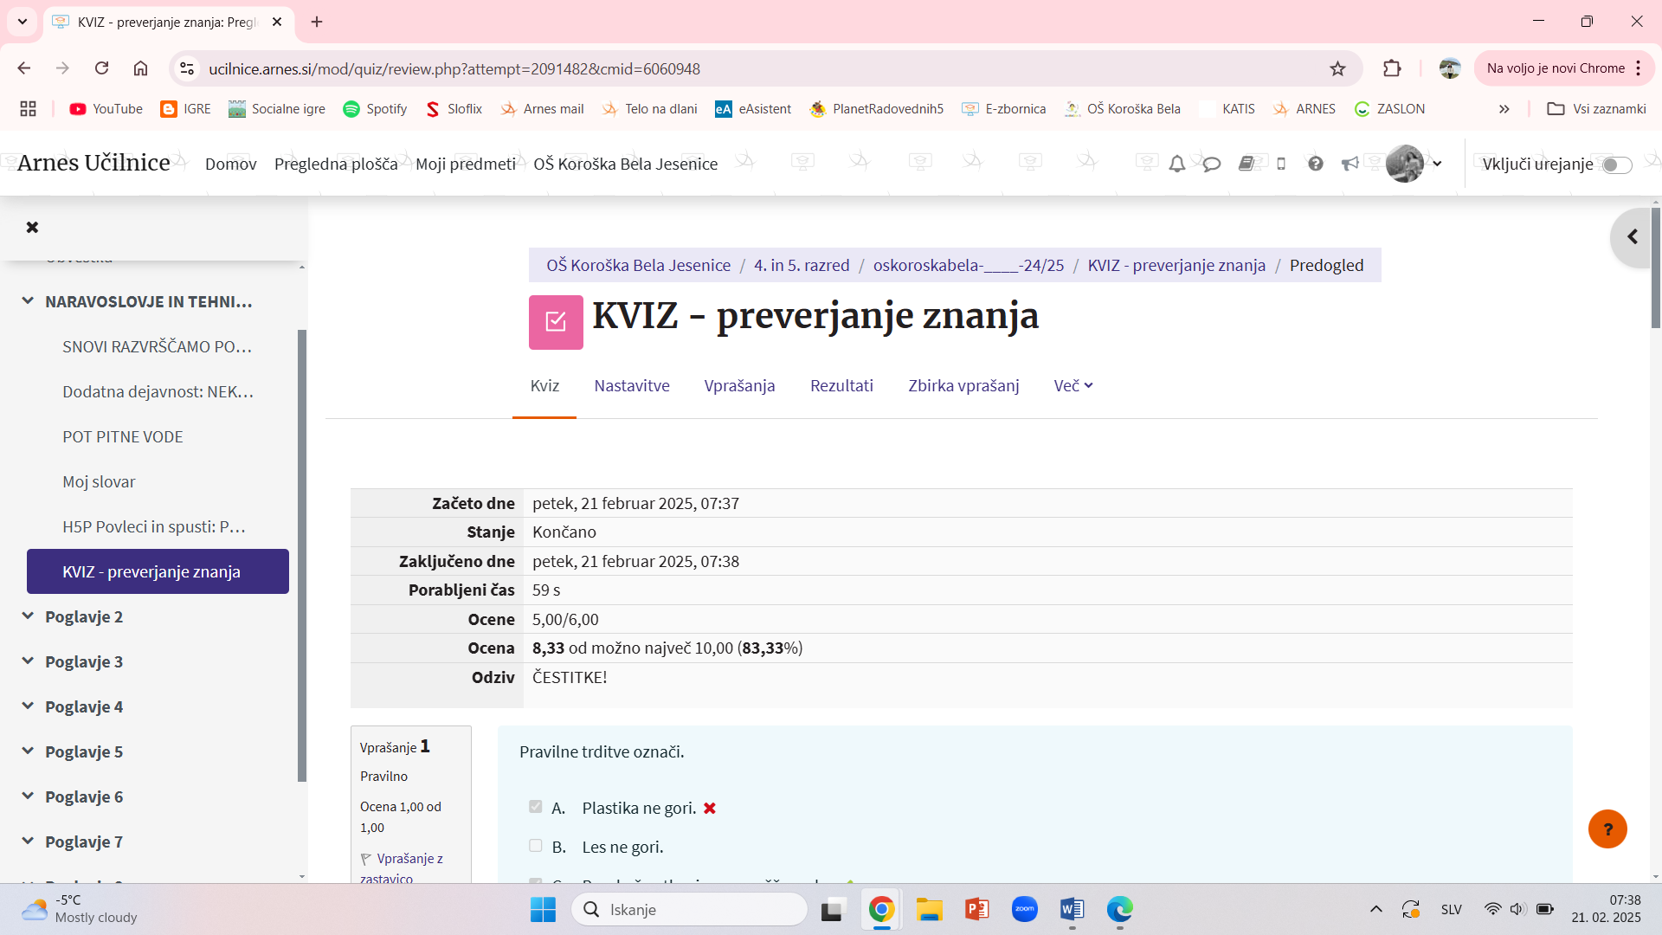
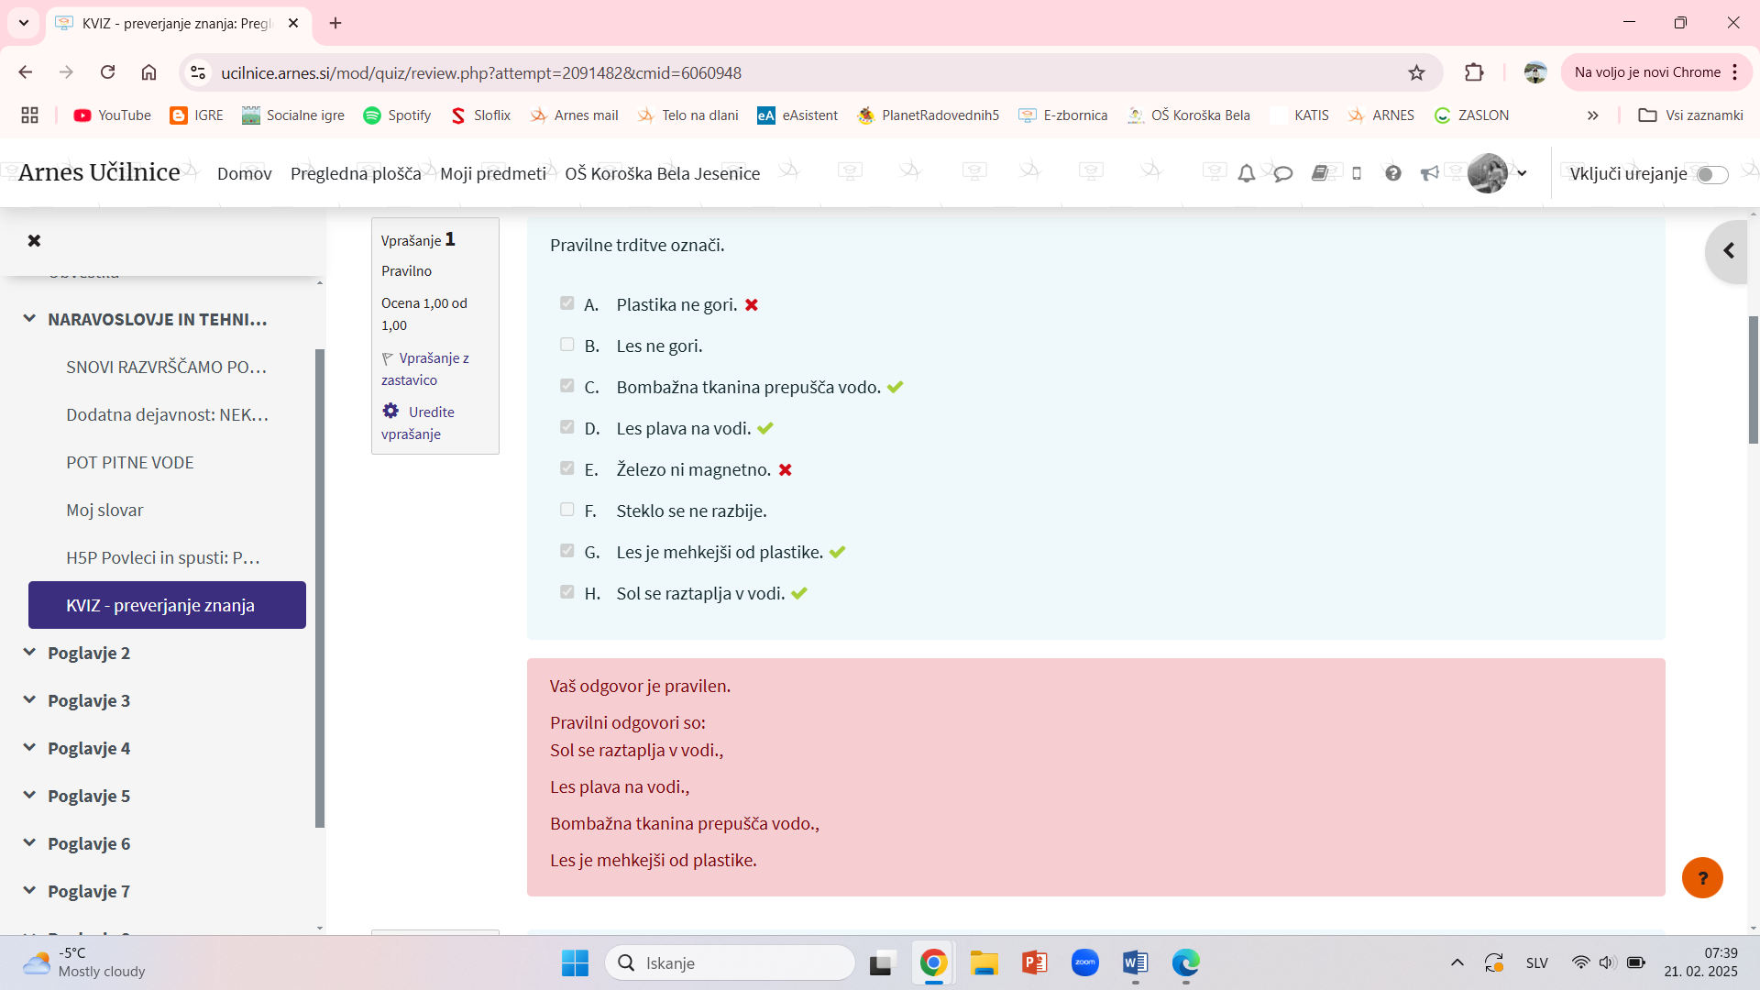
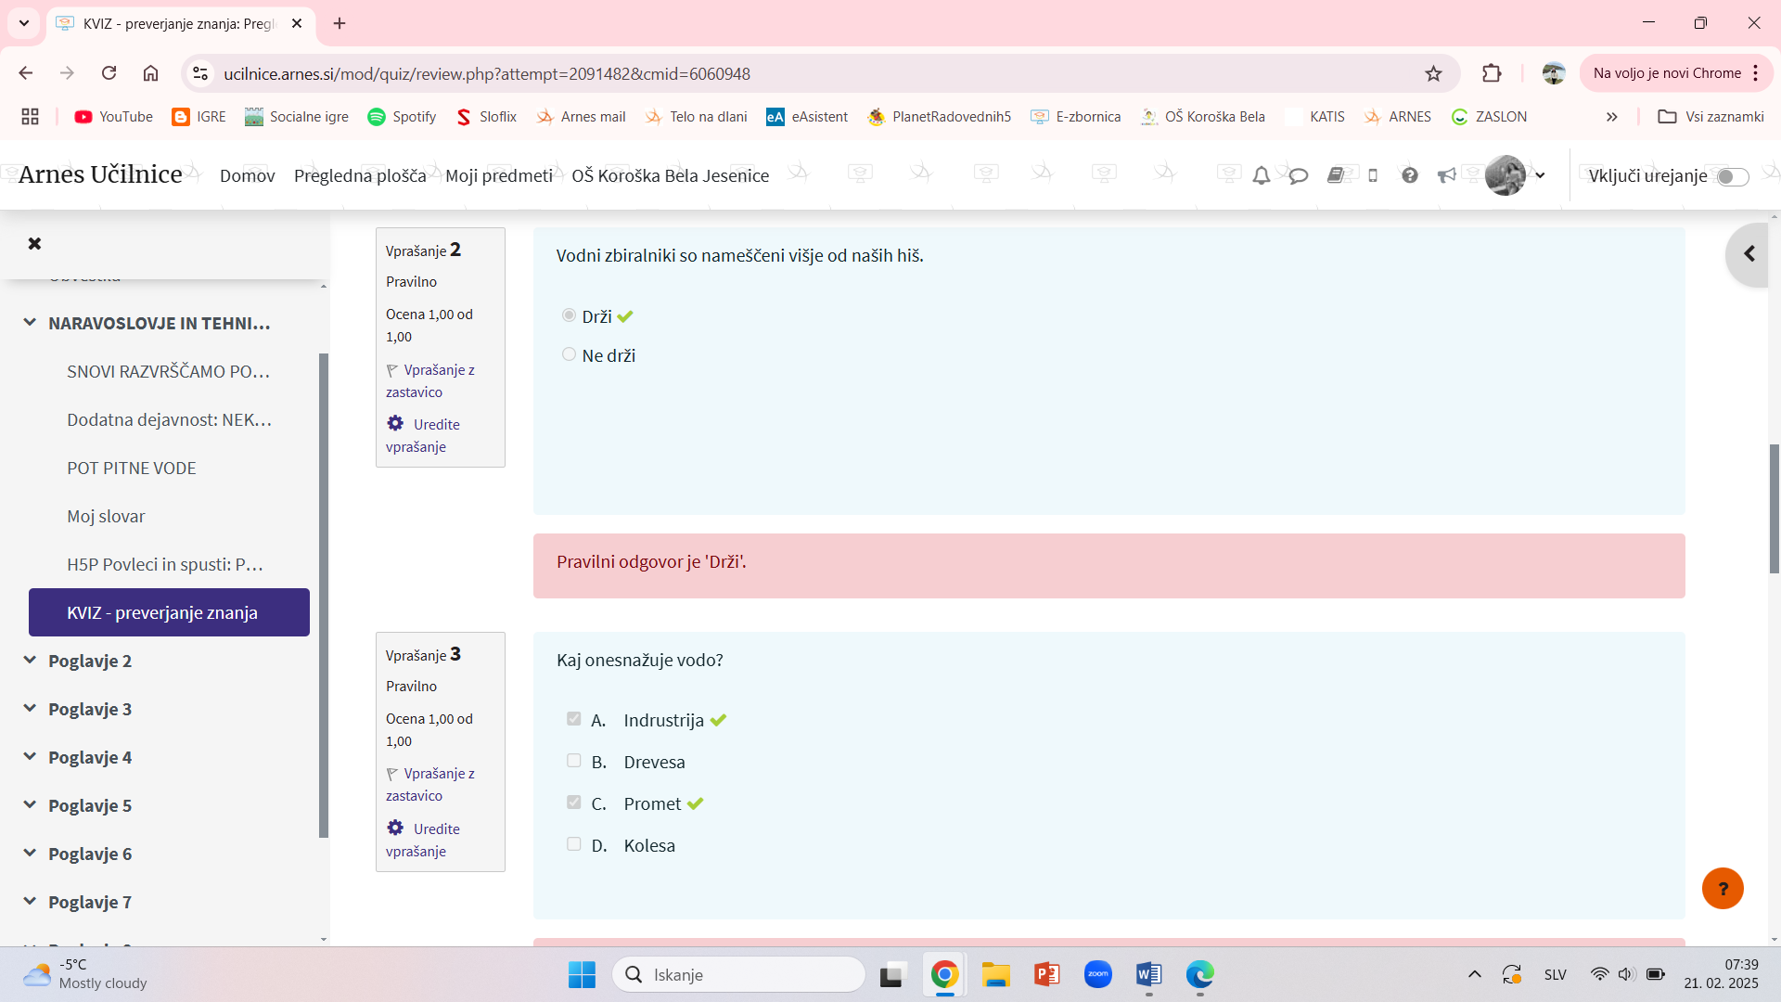

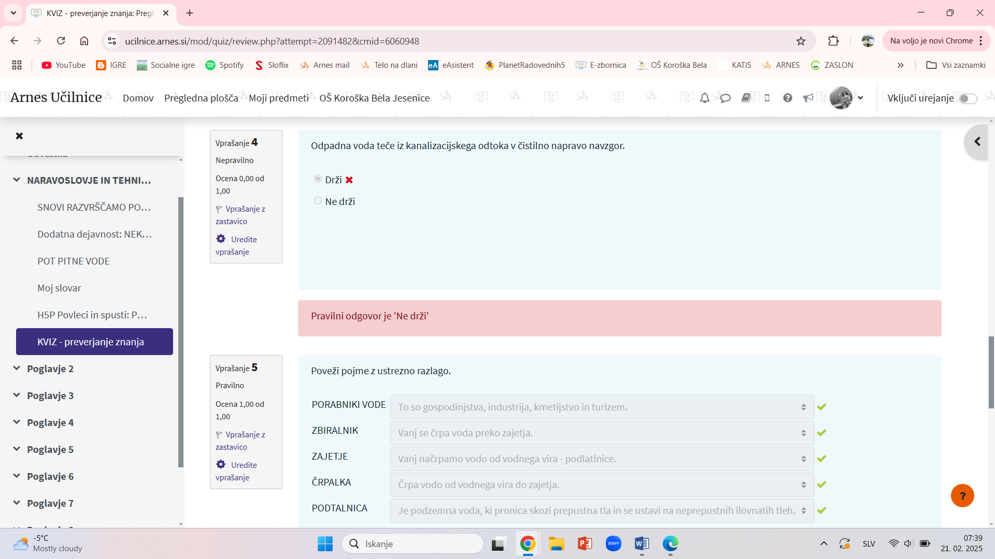
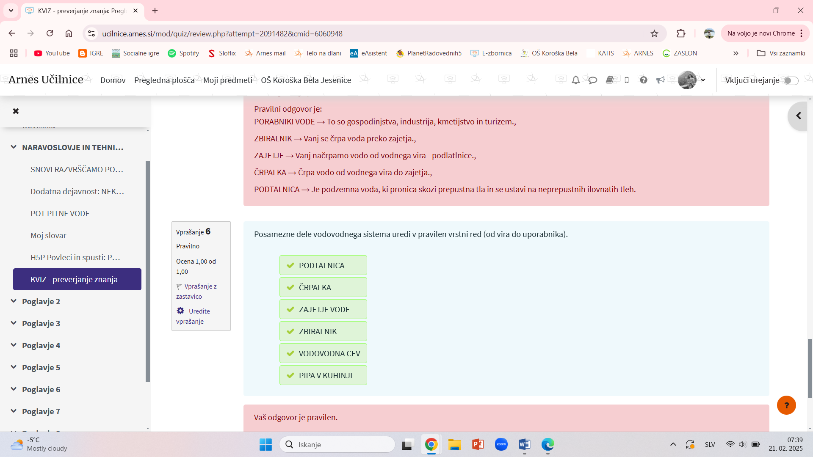

- SKUPINA
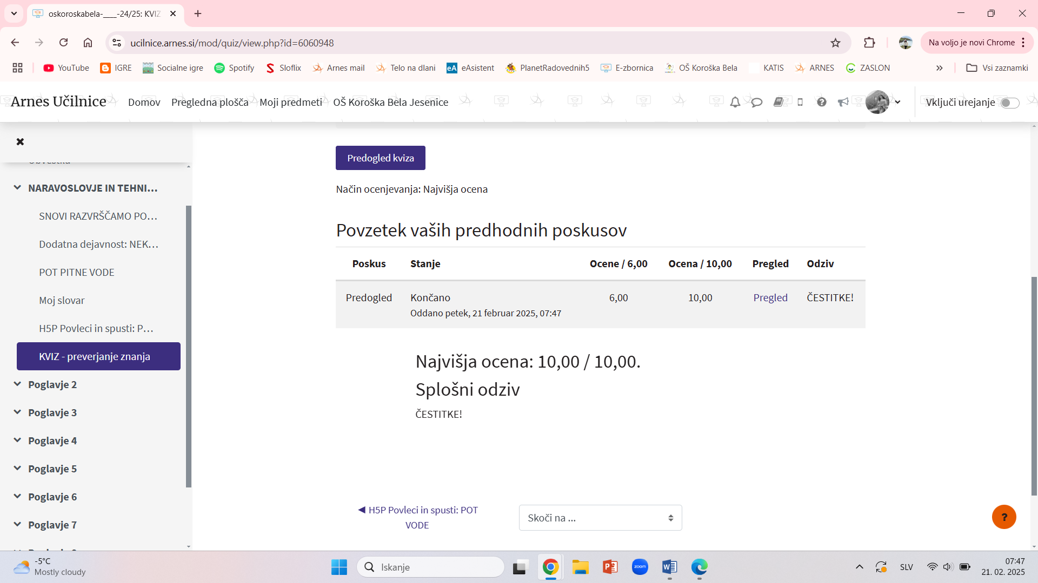

- SKUPINA
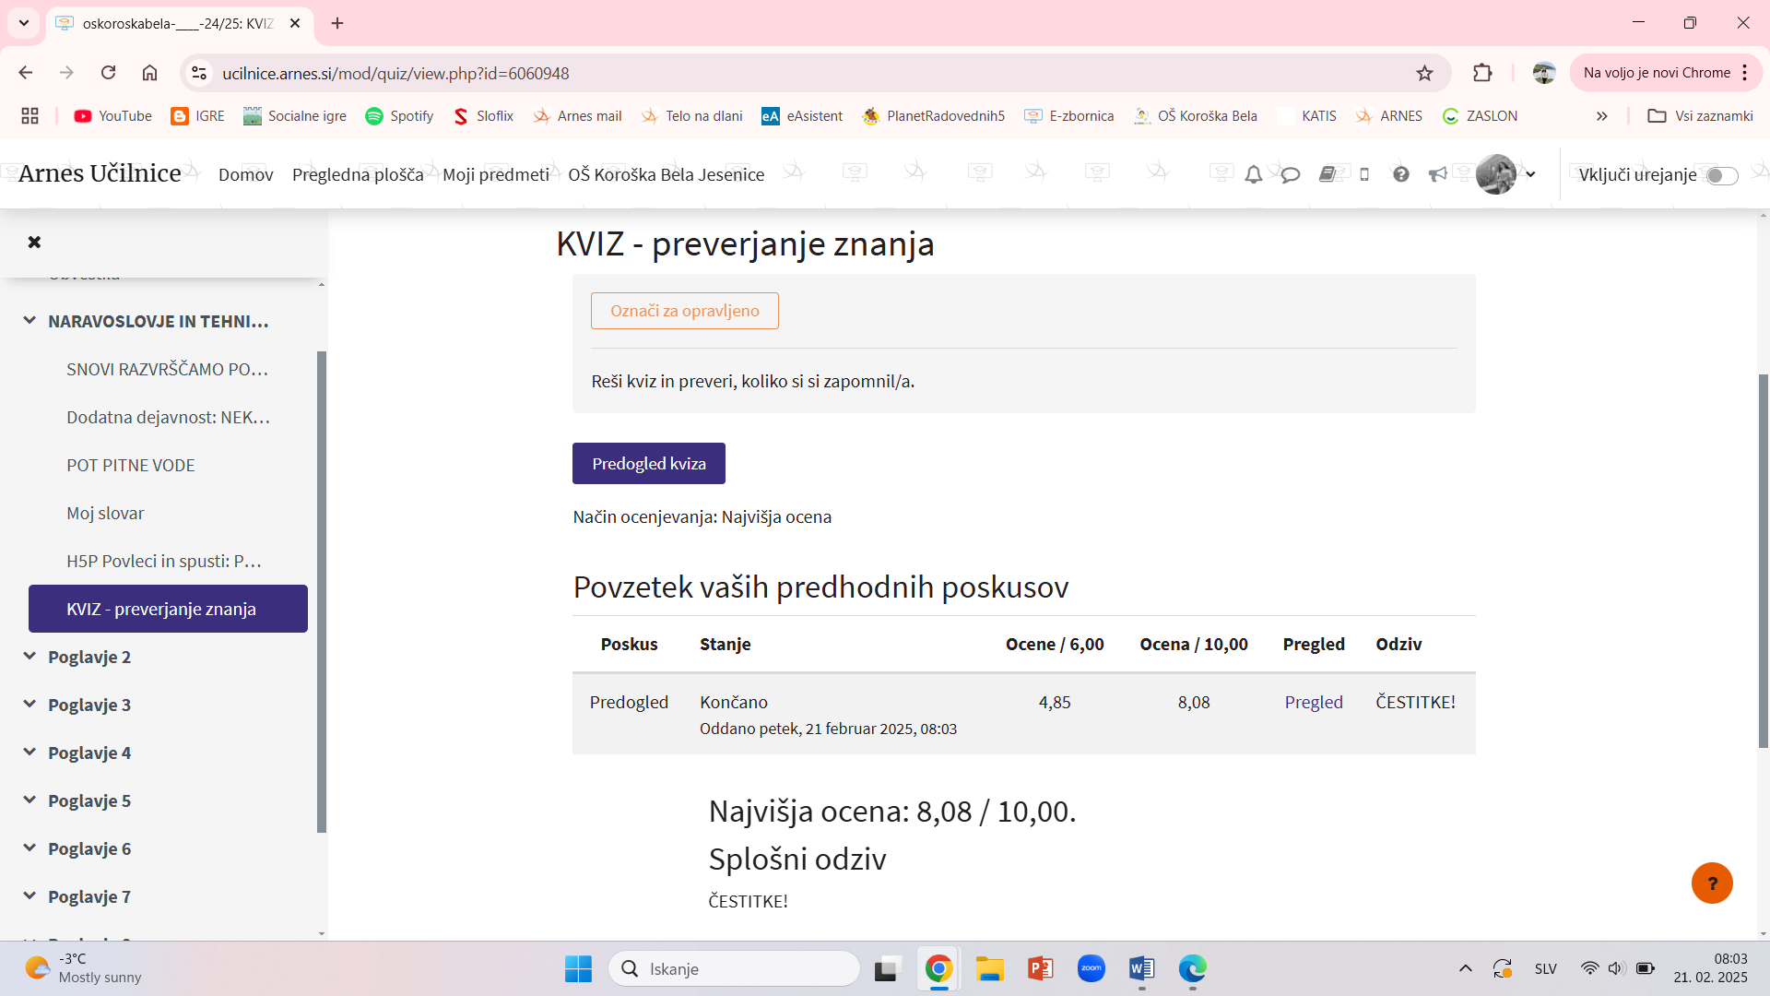

- SKUPINA
